Сайт для решения задач на программирование

Действующие лица

Версия <1.0>

Лист изменений
Дата | Версия | Описание | Авторы
<07/окт/2026> | Рабочая, v 1.0 | Отчёт о выполнении лабораторной работы №3 | Пачев Д.К.  Святохо В.В.  Тукалкин В.А.  Щербак М.С.

Содержание
1. Введение 4
1.1 Назначение 4
1.2 Способы классификации 4
2. Классификация пользователей 4
3. Описание пользователей 6

Действующие лица

Введение

Назначение
В этом документе представлено описание действующих лиц системы для решения задач на программирование «HardCode».

Способы классификации
Пользователи системы классифицируются по следующим признакам:
- права доступа к системе;
- опыт работы с ИС и компьютерами в целом;
- задачи, которые приходится выполнять;
- частота использования ИС.

Классификация пользователей
На рисунках 1-4 показаны классификации пользователей по различным критериям.
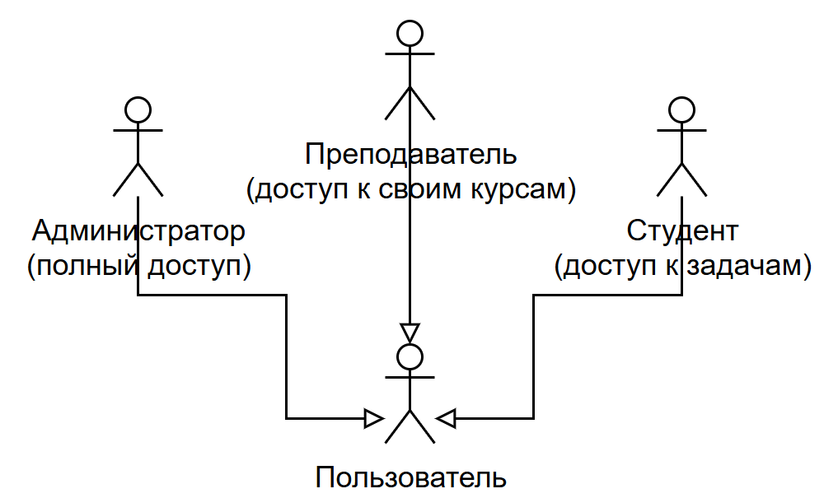
Рисунок 1 – классификация по правам доступа
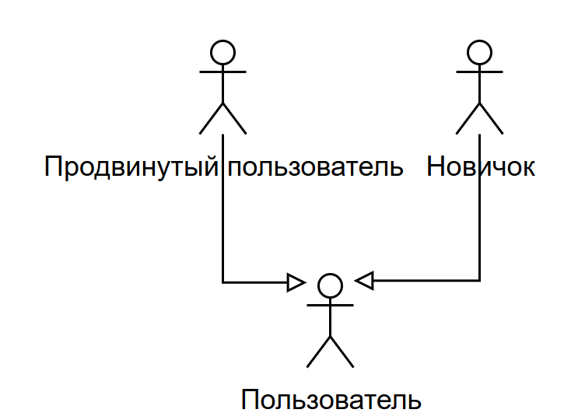
Рисунок 2 – классификация по опыту пользования ИС и компьютеров в целом
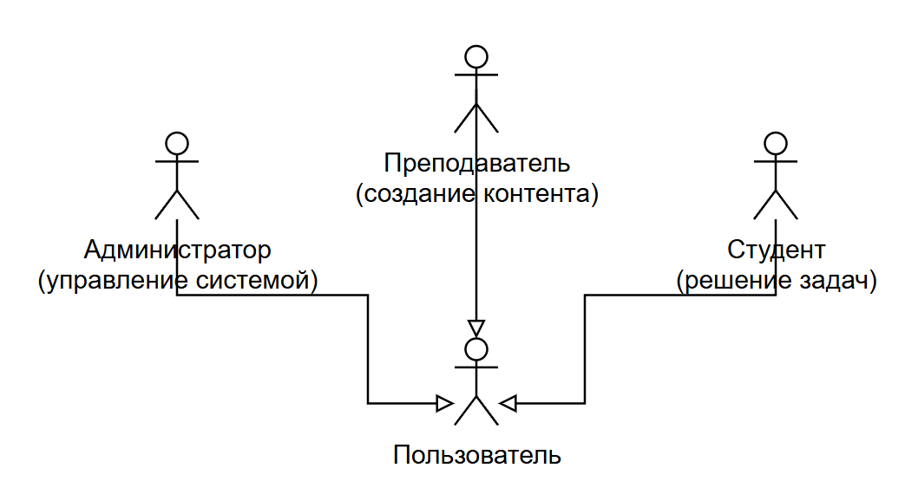
Рисунок 3 – классификация по выполняемым задачам
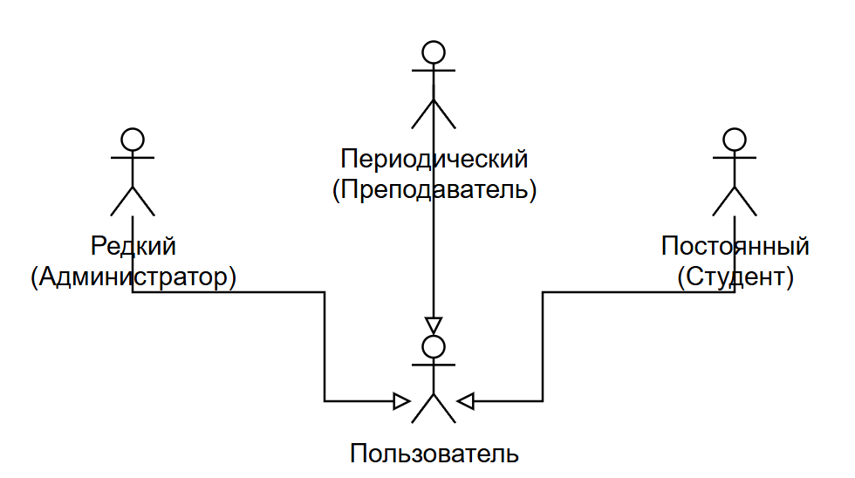
Рисунок 4 – классификация по частоте использования ИС

Описание пользователей
В таблице 1 приведено описание пользователей. Определено, какие актором является каждый пользователь.
Таблица 1 – Описание пользователей.
Пользователь | Описание | Целевая аудитория | Отношение к действующему лицу (actor)
Студент | Как студент, я хочу отправлять решения задач на проверку и получать мгновенный вердикт, чтобы учиться на своих ошибках и не ждать проверки преподавателя. | Да | Пользователь
Преподаватель | Как преподаватель, я хочу создавать курсы, модули и задачи, добавлять тесты и просматривать статистику студентов, чтобы эффективно управлять учебным процессом. | Да | Пользователь
Администратор | Как администратор, я хочу управлять пользователями, назначать роли и контролировать работу системы, чтобы обеспечивать её бесперебойное функционирование и безопасность. | Да | Пользователь
Новый пользователь | Как новый пользователь, я хочу, чтобы система содержала интуитивно понятный интерфейс и справку. | Да | Пользователь
Продвинутый пользователь | Как продвинутый пользователь, я хочу, чтобы система обладала большой гибкостью настроек и поддерживала горячие клавиши. | Да | Пользователь
Случайный пользователь | Заходит в систему, чтобы просмотреть список задач или условия, не создаёт аккаунт. Для возможного привлечения система должна иметь возможность быстрой регистрации. | Нет | Пользователь
Постоянный пользователь | Как постоянный пользователь, я хочу, чтобы система сохраняла мою историю решений и отправленных попыток. | Да | Пользователь

